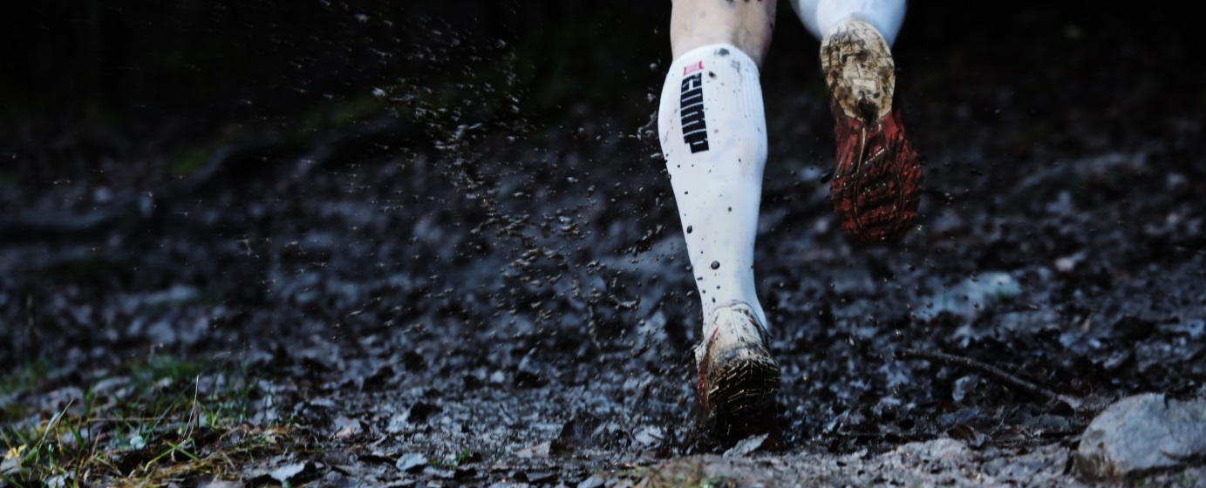

SÖNDAGSPROMMENAD │ SCANDINAVIAN STYLE

Kompressionskläder av och för skandinaver

Mabs lanserar kompressionskläder under varumärket Mabs Comp. En helt unik serie av kompressionskläder och strumpor som är framtagna av och för oss som bor i Skandinavien.

Våra kläder är utvecklade för den tuffa och varierade plats som vi lever och verkar i. För bergen och skogarna. För de långa snirklande landsvägarna, de leriga stigarna och de öppna landskapen. För en plats där vissa dagar är stöpta i mörker medan andra speglas av ett magiskt ljus som aldrig verkar vilja ta slut. En plats där vinden kan vara lika isande hård som den är smekande varm likt en mors hand mot kinden. Där säsongslinjer suddats ut på gott och ont och kyla är lika mycket en definitionsfråga som en del av livet. En plats vars terräng och klimat naturligt fostrar krigare och dagligen formar dem till hjältar. Där tjurskallighet är en dygd och befolkningen tuff av naturen.

Våra kläder är utvecklade med medicinskt klassad kompression, snygg design och smarta funktionella detaljer. MabsComp är träningskläder du kan lita på i vått och torrt. Utvecklade med över 40 års erfarenhet av kompression är plaggen unikt anpassade för dig som tränar och tävlar   
i skandinaviska förhållanden och vill ta ditt idrottande till nästa nivå.

Var kommer vi ifrån?

På **Mabs** har vi arbetat med kompression i över 40 år. Vi är specialister på kompression.

Under dessa år har vi levererat kompressionsstrumpor till både privatpersoner och till vården, alltid med samma höga kvalité. Alla våra strumpor är CE-märkta vilket betyder att de är tillverkade efter den standard som gäller för Medicinsk kompression klass 1. Det är då säkerställt att effekten blir vad som utlovats, dvs ökad blodcirkulation etc. En strumpa som inte är CE-märkt och som inte är klassificerad med ett tryck på 15-21 mmHg har inte någon påvisad effekt och man kan likställa den med vilken knästrumpa som helst. En strumpa med felaktigt tryck kan till och med strypa blodcirkulationen istället för att öka den.

Köper du en kompressionsstrumpa från oss garanterar vi att du får en strumpa med korrekt kompression som gör skillnad.

Hur fungerar kompression

I genomsnitt pumpar en vuxen mäniskas hjärta ungefär fem liter blod per minut genom kroppen. Men volymen kan öka upp till fem gånger vid fysisk ansträngning. Blodet pumpas ut från hjärtat genom artärerna med syre och näring till hela kroppen och kommer tillbaka genom venerna. En medicinsk kompressionsstrumpa har ett graderat tryck från ankeln och upp mot knät. Trycket är högst vid ankeln och avtar uppåt. Detta gör att strumpan hjälper till att trycka blodet uppåt mot hjärtat. Blodcirkulationen ökar.

Många skidlöpare, cyklister och andra idrottare använder kompressionsstrumpor för att prestera maximalt. Den ökade blodcirkulationen som kompressionsstrumpor ger ökar syre och näringstillförseln vilket bland annat leder till en effektivare återhämtning. Dock har dessa effekter endast kunnat bevisas hos medicinska kompressionsstrumpor.

Även andra kompressionsplagg, så som tights, tröjor och calves bygger på samma teknik, en graderad kompression och tryck mot muskler och blodkärl som ger stöd och ökad blodcirkulation.

Mabs Comp hos återförsäljare

Mabs nya varumärke lanseras idag hos Sportamere.se.

Mabs Comp består av 3 olika Kompressionsstrumpor samt 2 olika ställ av kompressionskläder.

**MabsComp Nordic Collection,** högkvalitativt, värmande kompressionsplagg för träning utomhus. Fungerar bra även kyligare dagar. Stickad med seamless technology vilket innebär att plaggen har utmärkt passform med få sömmar.

**MabsComp Wool Collection,** värmande plagg med kompression, idealiskt att ha under skalplagg vid längd- och utförsåkning. Stickad med seamless technology för optimal passform och kompression. Tillverkad av merinoull vilket gör tröjan varm och leder bort fukt från kroppen.

**Mabs Comp Allround Sports,** en kompressionsstrumpa som är tuff av naturen. Kompressionsstrumpa med exceptionell andningsförmåga som effektivt transporterar bort fukt från huden.

**Mabs Comp Wool,** en kompressionsstrumpa av och för skandinaver. En varm och skön kompressionsstrumpa med ull som ger dig stöd och ökad blodcirkulation i benen. Perfekt för skidåkning, skridskor eller vandring.

**Mabs Comp Recovery**, maximera din träning med Mabs Recovery som ger snabbare återhämtning. Flera medicinska studier visar att återhämtningen sker snabbare vid användande av kompressionsstrumpor efter fysisk ansträngning.